Świeca do chrztu - ważny element całej ceremonii
Chrzest Święty to bardzo ważny moment w życiu każdego chrześcijanina. Odbywa się on przeważnie w młodym wieku, dlatego mało kto pamięta ten dzień. Chrzest Święty zawiera wiele symbolicznych elementów, bez których dzień ten nie miałby znaczenia. Jednym z nich jest <b>świeca do chrztu</b>.

Świeca do Chrztu - ważny element pierwszego sakramentu
Chrzest Święty jest jednym z najważniejszych sakramentów dla chrześcijanina. To moment kiedy wszystko się zaczyna. Rodzica dbają szczególnie, aby dzień ten był wyjątkowy i uwieczniony. Dziecko przyjmuje Chrzest Święty w młodym wieku. Dlatego wytłumaczalnym jest, iż nie będzie pamiętał tego dnia. Rodzica wykonują wiele zdjęć, kręcą filmy, aby w późniejszych latach zobrazować ten ważny moment dziecku.
Symbolika Chrztu Świętego
Jednym z elementów Chrztu Świętego jest świeca do Chrztu. Bardzo często element ten jest zachowywany, a następnie używane w trakcie I Komunii Świętej dziecka. Ma to wartość sentymentalną. Świeca do Chrztu jest ważnym elementem ponieważ ogień jest dla chrześcijanina symbolem życia i odrodzenia. w czasie Chrztu świeca ta jest zapalana od Paschału, która symbolizuje obecność Chrystusa Zmartwychwstałego.

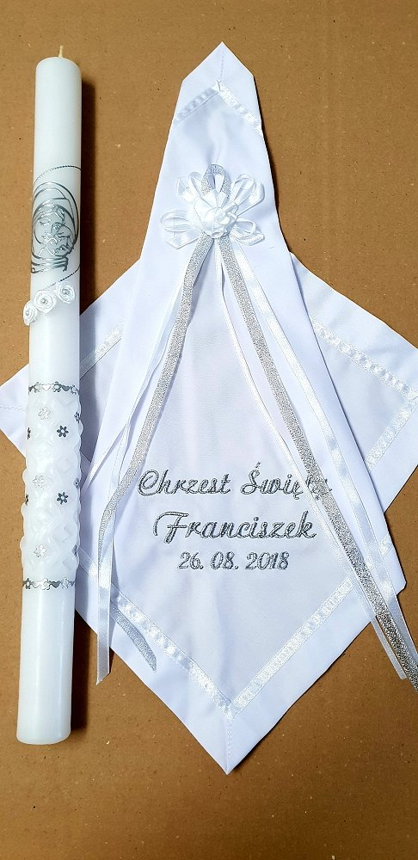

Jakie świece są dostępne na rynku?
Obecnie w sklepach występują zróżnicowane świece, mniej lub bardziej ozdobione. Najlepsze to te wykonane z wosku wysokogatunkowego. Świeca do Chrztu jest zdobiona klejonymi ozdobami, różyczki są przymocowane za pomocą szpileczek. W komplecie dostępne są też literki do klejenia. Idealnym są także profitki dołączone do świecy. Są to płócienne białe materiały obszyte bawełnianą koronką.

